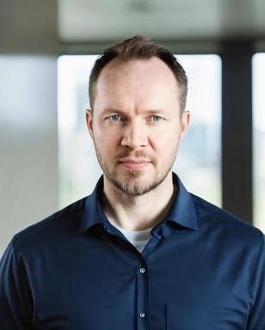 THIERRY MARECHAL Chercheur indépendant

Identifiants chercheurs

- IdHAL : thierrymarechal
- ORCID : 0009-0004-8568-302X

Présentation

Thierry Maréchal est un chercheur indépendant spécialisé en physique théorique et mathématiques fondamentales. Ses travaux portent sur le développement d'un framework fractal-spectral unifié qui révolutionne notre compréhension de l'univers, de l'échelle quantique à l'échelle cosmologique.
Ses recherches ont abouti à la création d'une théorie unifiée basée sur la dimension fractale √2, résolvant simultanément les énigmes de la matière noire, de l'énergie noire, et proposant des solutions aux problèmes du millénaire en mathématiques. Cette approche révolutionnaire remplace le paradigme du Big Bang par un modèle de &quot;décompression fractale&quot; de l'espace-temps.

Publications

